Besluit cameratoezicht Buiksloterweg/Pont 2025
De burgemeester van Amsterdam

Overwegende:

dat de burgemeester van Amsterdam op grond van artikel 2.24 van de Algemene Plaatselijke Verordening (APV), juncto artikel 151c Gemeentewet, de bevoegdheid heeft om te kunnen besluiten tot plaatsing van camera’s voor een bepaalde duur ten behoeve van het toezicht op een openbare plaats als dat naar haar oordeel noodzakelijk is in het belang van de handhaving van de openbare orde;

Proportionaliteit
De Buiksloterweg is een drukbezocht gebied. De pont wordt veel gebruikt en de verwachting is dat de drukte toeneemt. De drukte heeft voor verschillende incidenten gezorgd, zoals geweldsincidenten. Het totale aantal registraties zijn gestegen ten opzichte van vorig jaar. Dat heeft ook te maken met een flinke stijging van het aantal mensen dat slaapt en bedelt in het gebied. Ook de politieregistraties zijn gestegen. Hieronder vallen vermogens- maar ook geweldsdelicten. De inzet van cameratoezicht blijft daarom essentieel.

Subsidiariteit / andere maatregel
Ter handhaving van de openbare orde in dit gebied zijn de volgende maatregelen getroffen:

- Er is een structureel overleg tussen de gemeente en de ondernemers van het Overhoeksplein;
- Er is een veiligheidsoverleg tussen gemeente, politie, handhaving, woningcorporaties en andere partijen in wijk;
- GGD veldwerk en andere partners richten zich op de mensen die slapen en bedelen in het gebied.
Belangenafweging
Het inzetten van cameratoezicht is in aanvulling op de bestaande maatregelen noodzakelijk ter handhaving van de openbare orde.

De burgemeester heeft het belang van een effectieve handhaving van de openbare orde enerzijds en de daarmee gepaard gaande mogelijke inperking van het recht op privacy anderzijds tegen elkaar afgewogen. In die afweging moet aan het algemene belang om de verstoring van de openbare orde te herstellen meer gewicht worden toegekend dan aan het belang om geen inmenging te dulden in de privacy.

De burgemeester volgt de (verstoringen van de) openbare orde bij de Buiksloterweg/Pont permanent en het besluit tot het instellen van cameratoezicht zal onmiddellijk worden ingetrokken indien het cameratoezicht niet meer noodzakelijk is voor de handhaving van de openbare orde.

Besluit
Gelet op artikel 151c Gemeentewet juncto artikel 2.24 APV;

Brengt ter algemene kennis dat zij op 20 december 2024 heeft besloten:

Het cameraproject Buiksloterweg/Pont dat een looptijd heeft tot en met 31 december 2024, opnieuw in te stellen tot en met 31 december 2025. De begrenzing van het gebied waar de camera’s worden ingezet is aangegeven in bijgevoegde plattegrond;
Te bepalen dat dit besluit geldt voor de periode van 1 januari 2025 tot en met 31 december 2025;
Te bepalen dat dit besluit wordt bekend gemaakt in het Gemeenteblad en in werking treedt op 1 januari 2025.
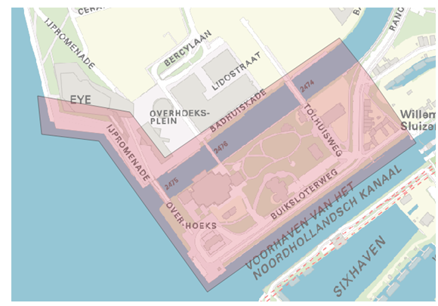
Femke Halsema
Burgemeester van Amsterdam

Op grond van de Algemene Wet Bestuursrecht kan binnen zes weken na publicatie van dit besluit een bezwaarschrift worden ingediend bij de Burgemeester. Het indienen van een bezwaarschrift schorst de werking van dit besluit niet. U kunt een verzoek tot het treffen van een voorlopige voorziening (schorsing) indienen bij de Voorzieningenrechter van de Rechtbank Amsterdam, Sector Bestuursrecht, Postbus 75850, 1070 AW Amsterdam

